From System to People 利用者個人の主体性とその権利を中心にしたサービスシステムのために
自己決定運動/個別財源モデル Self-Determination Movement/Independent Funding Model
岡部 耕典
● From supply side control approach to demand side control approach

自己決定をめざす改革運動とは、「サービスのために必要な資源のコントロールを、障害当事者・家族・支援者のもとに移す」ことである（p.5 Nerney2001）
「給付とは、予算システムの制限や福祉サービスの供給側の条件から押し付けられるものではなく、（ひとりひとりの発達障害当事者が）意義深い生活を作り上げてゆく手段としてまず理解されるべきである。」（Nerney[2001]p.20）
←「給付を主体性回復の手段とする」（武川）
Supply side control に移行することで・・・ ひとりあたりの総費用は減少する
実質的な生活の質（QOL）は向上する (Stroman[2003]p.241)
● 経緯

６０年代にはじまる発達障害者の脱施設化（←asylum）
→行政から委託された地域センター（regional center）が、地域生活のための相談と資源調整の主役
日本のシステムになぞらえれば、地域センターは、「福祉事務所の権限をもった民営生活支援センター」

７０年代からの自立生活運動の影響もうけながら、８０年代後半に、発達障害の当事者や親（People First ,the Arcなど）の間に、地域サービスにおけるsupply side controlの強さへの不満が、高まってゆく。
９０年代になって、Robert Wood Johnson Foundation財団のNational Program ,Self-determination for Persons with Developmental Disabilities が、アドボカシー/セルフ・アドボカシー団体への活発な助成活動を行い、連邦およびカリフォルニア州をはじめとする５０の州や機関のプロジェクトとして実行されている。

1995: Community Attendant Service Act 地域で暮らすためのﾊﾟｰｿﾅﾙ･ｱﾃﾝﾀﾞﾝﾄ･ｻｰﾋﾞｽの費用を公的支給するための法律
1999: Olmstead Decision 望まない施設生活を送らせることは、ADA違反であるとする判決
2001: MiCASSA (the Medicaid Community Attendant Service and Support Act) 知的障害者中間施設やﾅｰｼﾝｸﾞﾎｰﾑのﾒﾃﾞｨｹｲﾄﾞの給付を、利用者が地域でﾊﾟｰｿﾅﾙ･ｱｯﾃﾝﾀﾞﾝﾄ･ｻｰﾋﾞｽを使って暮らす費用にあてることができるようにする法律

The Center for Self-Determination(Michigan) 啓発・訓練機関（利用者団体・地域センター）
OHSU Center for Self-Detemination: The Alliance of self-determination (Oregon) Oregon Health & Science University
The California Self-Determination Project(California) 地域センター改革プロジェクト
“cash and counseling“(Arkansas, Florida, New Jersey, New York) サービス費用の現金給付と利用相談試行事業
Family Government Boards (Massachusetts) SB専業の非営利団体
Fiscal Management Agency (Wisconcsin) FI専業の非営利団体

● 基本的な原理原則(basic principle)

自由：Freedom
ふつうの市民と同じ権利の実現。サポートを受ける障害者も好きなところに住み、時間を自由に使うこと。
権限：Authority
自己のサポートのためのお金を自分のコントロールのもとにおき、優先順位をつける権限。Personal Budgetをもつ権限。
支援：Support
当事者、家族に選ばれた組織による「監督(supervision)」や「職員の管理(staffing)」ではない支援
責任：Responsibility
その人に与えられた給付を有効に使うこと
確認：Confirmation
自分達が関係する社会的決定に参加し、影響を及ぼすこと。

●個別財源モデル：Independent Funding Model （Nurney2000,Stroman2003）
個別会計：Individual Budget
その障害当事者が望む（夢を叶える）地域生活を送るための費用計画。
サポートブローカー：Support Broker
サービスシステムから独立し、障害当事者と必要な資源や情報をつなぎ、サービスの質を評価し、サービス事業者との調整を図る役割を果たす仲介人・組織。
会計仲介：Fiscal Intermediary
個別財政の管理・保管機能（組織）・・小切手の管理・給付の受け入れや税等の支払い、介助者への支払い代行等。
マイクロボード:Microboard
障害当事者のIB（個別会計）を支援し、SB（サポートブローキング）を行う地域小集団（４～９人）

「１０人のパーソナル・エージェントに１人のコーチ（もしくはメンター、スーパーバイザー）と事務補助スタッフが３人 で、２００人から２５０人の当事者に対応できる。」（Cummings 2002）

● IB(個別会計)
セクション１ どこにだれと住むか（の計画と費用）
住居、同居者、介助者、衣料と美容・理容、食事、トレーニング、移動
セクション２ コミュニティと人間関係（の計画と費用）
寄付、ギフト、諸会費、移動、宗教、恋愛、文化、余暇活動
セクション３ 仕事・商売・収入を得ること（の計画と費用）
仕事、企業運営
セクション４ その他の年間の費用
単発の費用・資産管理の費用
セクション５ IB（個別会計）の管理費用
FI（会計仲介）、SB（サポートブローカー）の費用等

● 給付の量とサービスの決定 ・・・当事者主体の計画立案（Person Centered Planning）
＜州の予算＞
＜行政＞ ケースワーカー IPP：個別援助計画 ↓
↑↑ ⇒ 給付とサービスの決定
＜利用者＞ サポートブローカー IB: 個別会計 ↓
＜個人の夢＞

● 給付とサービスの利用 ・・・・個別財源モデル（Independent Funding）
支払代行・交渉
＜行政＞ ＜サービス事業者＞
FI：会計仲介

IB：個別会計

交渉支援 調整・モニタリング
SB：サービスブローカー

＜利用者＞
● ３つのモデルの比較（Strom2003）
決定の形式 | 供給・サービスシステム本位モデル（医療モデル）  supply side control | 請求・利用者本位モデル（利用者主体の財政コントロールなし）demand side control | 請求・利用者本位モデル（利用者主体の財政コントロールあり demand side control with consumer budget control Independent Funding（個別財源モデル）
受給資格  の決定 | 州もしくはその委託機関が医学的診断に基づき判定 | ←同左 | ←同左
「必要な」サービスの種類と量の決定 | 州もしくはその委託機関のケースワーカーが、利用者の「必要」を判断し、プログラムされたサービスメニューに利用者を当てはめる | 同右→ | サポートブローカーが、利用者の家族や支援者と共に、利用者の選択・興味・「必要」を自己決定していくのを支援する。当事者主体の計画（Person Centerd Planning）が極めて重要。
だれがサービス事業者を選ぶか | 州が事業者と総合契約を行い、利用枠と資金を勘案しながら、利用者を当てはめる。 | 同右→ | 利用者が（時には家族の支援を得て）が選択し、州は、その選択を認める。
誰が/どのくらい、サービス費用を払うのか | 決められた基準に従った額を、州から事業者へ直接もしくは地域センターの財政機構を通して支払う。 | ←同左 | Fiscal Intermediariesを利用し、銀行や決められた代理機構が、サービス事業者に支払う。また、Personal Budgetに応じて、事業者と利用料の交渉をすることができる。
だれがサービスの支給量を決定するのか | 州が、事業者と、適切な利用料の「交渉」をしたあとおおまかに決定する。  しばしば、州により、利用量の上限設定が行われる。 | 同右→ | 利用可能な財源と変動する利用者の「必要」をどう擦り合わせるかという観点にたち、サポートブローカーにより交渉が行われる。
サービスの質の  モニタリング | 州の認定機関・州の虐待防止通報システム・ケースワーカーのモニター | 州の認定機関・州の虐待防止通報システム・サポートブローカーのモニター | 利用者本人および利用者に選ばれた代理人がかまず第一のモニターである。そのうえで、事業者サービス評価のような品質保証のためのモニタリングをサポートブローカーが担う。
サービス事業者を変える権限はだれにあるのか | 概して、州やその委託者が、最も適切で費用効率の高い事業者を選ぶ。 | 「余地」がある場合に限って、利用者も関与できる。 | 利用者本人もしくはその代理人が決められる。

● 今後の検討のポイント

★ Deinstitutionalization to Community Living (脱施設から地域生活へ)
・ 脱施設が進行し、サービスとケアマネジメントが既に「民営化」している国における問題の所在
・ 給付・サービス・日常生活の費用を中心とした自己決定モデル（ケアマネジメントモデル⇒アドボカシーモデル）
- 自由と平等・自由と生存の問題の手続的・システム的解決の模索
★ Beyond Managed Care （管理されたケアを超えて・・当事者主体）
・支援費支給制度「後」における知的障害者へのサービス利用（支援費請求）及び地域自立生活の支援をとらえ直す視座
・生活支援センターとケア会議を中心とするサービス調整とケアマネジメントのモデルの対照モデルとしての自己決定/個別財源モデル

＜資料＞
★ニードを支える権利の構造＜作業仮説モデル＞ （岡部 2002）
求める主体の生活 「権利」（○価値規範に基づくもの・◎実定法に基づくもの）
日常生活 ○広い意味での個人主義（自立・自己決定）
↑非貨幣的ニード ◎差別禁止法
経済行為（マネジメント） ○ 広い意味での自由主義（自由意志に基づく契約・経済的自立）
↑貨幣的ニード ◎ 消費者法関連各法・差別禁止法
サポート（ケアマネジメント） ◎ 社会保障及福祉関係各法・（サービス権利法）
↑スペシャルニード ○ 社会的不平等是正および参加型社会の価値規範
生 存 ◎〇憲法・・・・社会権・自然権
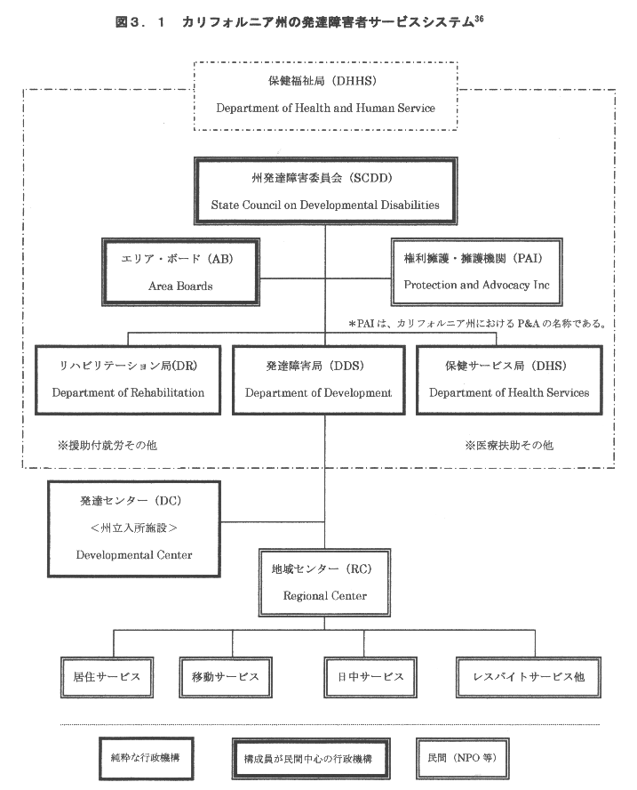

表３．１ 日米のコミュニティにおける発達障害福祉サービスシステムの比較（岡部2003）
 | 米国・カルフォルニア州 | 日本・東京都
準拠法 | 発達障害者援助法（連邦法）  ランターマン法（州法） | 社会福祉各法（国）  条例（都・市町村）
準拠法 | いずれもサービス権利法 | いずれも権利法の性格をもたない
財の  調整機能 | 州発達障害委員会（州）  エリア・ボード（圏域） | 障害福祉部（都）  福祉事務所（区市町村）
財の  調整機能 | 構成員は、利用者や市民が過半か中心 | 構成は全て行政職
サービス  分配機構 | 地域センター（圏域） | 福祉事務所（区市町村）
サービス  分配機構 | 業務は民間に委託（NPO）・州の発達障害委員会の管理と圏域のｴﾘｱ･ﾎﾞｰﾄﾞの監視 | 市町村の行政組織・国からの委任業務及び都の管理・圏域での監視機構は存在しない
苦情解決と  権利侵害の  監視機構 | ﾌﾟﾛﾃｸｼｮﾝ&ｱﾄﾞﾎﾞｶｼｰ･ｲﾝｸ：PAI（州） | 運営適正化委員会（都社協）
苦情解決と  権利侵害の  監視機構 | DDAに規定された全国組織（NPO）  財源は、連邦  あらゆる権利侵害が対象  強制調査権・是正命令・訴訟も可能 | 社会福祉法に都道府県社協に設置を規定  財源は、都  施設内での苦情への対応に限定  同意を得た調査・都道府県知事への通知まで
サービス  供給システム | 入所施設を除き民営法人（NPO・企業）が中心 | 直営・社会福祉法人・法外施設（非法人）が中心
サービス  供給システム | 基本的に行政ラインから独立  人権侵害は、PAIの定期監査がある | 行政から複雑な縦割管理をうける  人権侵害は自主管理（第三者委員制度）

